Módulo II

Relação binária e função

Questão 1) (PUC-SP) O domínio da relação $R=\left\{\left(x,y\right)∈N.N/y=x-5\right\}$ é

$N.$

$N^{*}.$

$R.$

1. $\{xϵN/ x≥6\}$.

$\{xϵN/ x≥5\}.$

Questão 2) Entre as funções reais a seguir, aquela cujo gráfico é simétrico em relação à origem é

$f\left(x\right)=x^{3}+1.$

$f\left(x\right)=\left|x\right|.$

$f\left(x\right)=e^{x}.$

$f\left(x\right)=senx.$

$f\left(x\right)=cosx.$

Questão 3) Considere as funções reais f e g, definidas por

$f\left(x\right)=\sqrt{x-2} e g\left(x\right)=\frac{\sqrt{6-x}}{\sqrt[3]{x-3}}$. Sendo A o conjunto domínio de f(x) e B, o conjunto domínio de g(x), a soma dos valores inteiros do conjunto $A∩B$ é igual a

1. 9.
2. 12.
3. 16.
4. 17.
5. 20.

Questão 4) (UEL) Considere f(n) uma função definida para todo n inteiro, tal que:

$\left\{\begin{aligned}f\left(2\right)=2 \\ f\left(p+q\right)=f\left(p\right).f\left(q\right),\end{aligned}\right.$ em que p e q são números inteiros.

O valor de f(0) é

1. -1.
2. 0.
3. 1.
$\sqrt{2}.$

4. $2$.

Questão 5) (UECE) Se $P=\{1,2,5,7,8\}$, então o número de elementos do conjunto $W=\{(x,y)∈P^{2}/x<y\}$ é

1. 8.
2. 9.
3. 10.
4. 11.
5. 12.

Questão 6) (UECE) Se $f:R⇒R$ é a função dada por $f\left(x\right)=100x-5$, então o valor de $\frac{f\left({10}^{-5}\right)-f\left({10}^{5}\right)}{{10}^{-5}-{10}^{5}}$ é

$\frac{1}{10} .$

$1.$

1. $10$.
2. $10²$.
3. 10³.

Questão 7) (UNIFOR) Considere f a função real definida por $f\left(x\right)=1-\frac{x}{2}$, para todo x do intervalo $[-3,1]$ seu conjunto imagem é

$R.$

$\left[-\frac{1}{2} , 1\right].$

$\left[-\frac{1}{2} ,\frac{1}{2}\right].$

$\left[-\frac{1}{2} ,\frac{5}{2}\right].$

$\left[\frac{1}{2} ,\frac{5}{ 2}\right].$

Questão 8) (CESMAC) A média dos valores das vendas de uma floricultura é de R$40,00; assim, se x é o número de vendas na semana, o faturamento semanal é de 40x reais. Admita também que o custo correspondente a x vendas seja de (15x+1200) reais. Se o lucro de uma determinada semana foi de R$2000,00 qual foi o faturamento da semana?

1. R$5000,00
2. R$5040,00
3. R$5080,00
4. R$5120,00
5. R$5160,00

Questão 9)(ENEM 2004) O número de atletas nas Olimpíadas vem aumentando nos últimos anos, como mostra o gráfico. Mais de 10.000 atletas participaram dos Jogos Olímpicos de de Sydney, em 2000.

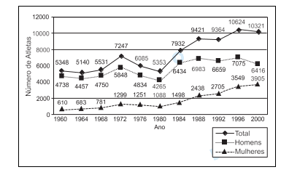Nas **últimas cinco Olimpíadas**, esse aumento ocorreu devido ao crescimento da participação de

1. homens e mulheres, na mesma proporção.
2. homens, pois a de mulheres vem diminuindo a cada Olimpíada.
3. homens, pois a de mulheres praticamente não se alterou.
4. mulheres, pois a de homens vem diminuindo a cada Olimpíada.
5. mulheres, pois a de homens praticamente não se alterou.

Questão 10) (ENEM 2004) Para medir o perfil de um terreno, um mestre-de-obras utilizou duas varas (VI e VII), iguais e igualmente gra- duadas em centímetros, às quais foi acoplada uma mangueira plástica transparente, parcialmente pre- enchida por água (figura abaixo). Ele fez 3 medições que permitiram levantar o perfil da linha que contém, em seqüência, os pontos P1, P2, P3 e P4. Em cada me- dição, colocou as varas em dois diferentes pontos e anotou suas Ieituras (terreno fora de escala) na tabela a seguir. A figura representa a primeira medição entre P1 e P2

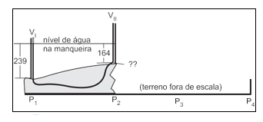

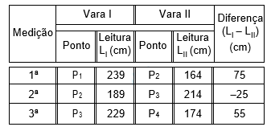

Ao preencher completamente a tabela, o mestre-de- obras determinou o seguinte perfil para o terreno:

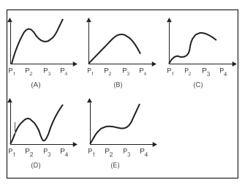

Questão 11) (ENEM) No quadro abaixo estão as contas de luz e água de uma mesma residência. Além do valor a pagar, cada conta mostra como calculá-lo, em função do consumo de água (em m³) e de eletricidade (em kwh). Observe que, na conta de luz, o valor a pagar é igual ao consumo multiplicado por um certo fator. Já na conta de água, existe uma tarifa mínima e diferentes faixas de tarifação.

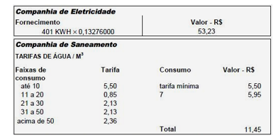

I) Suponha que, no próximo mês, dobre o consumo de energia elétrica dessa residência. O novo valor da conta será de:

a) R$ 55,23

**b)** R$ 106,46

c) R$ 802,00

d) R$ 100,00

e) R$ 22,90

II) Suponha agora que dobre o consumo d’água. O novo valor da conta será de:

a) R$ 22,90

b) R$ 106,46

**c)** R$ 43,82

d) R$ 17,40

e) R$ 22,52

Questão 12) (ENEM) Para convencer a população local da ineficiência da Companhia Telefônica Vilatel na expansão da oferta de linhas, um político publicou no jornal local o gráfico I, abaixo representado. A Companhia Vilatel respondeu publicando dias depois o gráfico II, onde pretende justificar um grande aumento na oferta de linhas. O fato é que, no período considerado, foram instaladas, efetivamente, 200 novas linhas telefônicas.

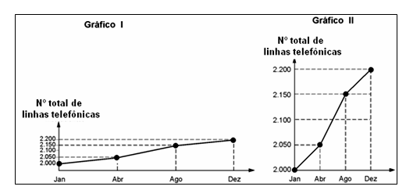

Analisando os gráficos, pode-se concluir que:

a) o gráfico II representa um crescimento real maior do que o do gráfico I.

b) o gráfico I apresenta o crescimento real, sendo o II incorreto.

c) o gráfico II apresenta o crescimento real, sendo o gráfico I incorreto.

**d)** a aparente diferença de crescimento nos dois gráficos decorre da escolha das diferentes escalas.

e) os dois gráficos são incomparáveis, pois usam escalas diferentes.

Questão 13) (ENEM) O excesso de peso pode prejudicar o desempenho de um atleta profissional em corridas de longa distância como a maratona (42,2km), a meia-maratona (21,1km) ou uma prova de 10 km. Para saber uma aproximação do intervalo de tempo a mais perdido para completar uma corrida devido ao excesso de peso, muitos atletas utilizam os dados apresentados na tabela e no gráfico:

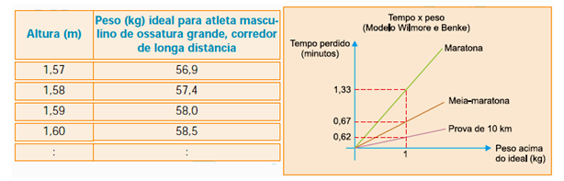

Usando essas informações, um atleta de ossatura grande, pesando 63 kg e com altura igual a 1,59m, que tenha corrido uma meia-maratona, pode estimar que, em condições de peso ideal, teria melhorado seu tempo na prova em:

a) 0,32 minuto

b) 0,67 minuto

c) 1,60 minuto

d) 2,68 minutos

**e)** 3,35 minutos

Questão 14) (ENEM) A figura abaixo representa o boleto de cobrança da mensalidade de uma escola, referente ao mês de junho de 2008. Se M(x) é o valor, em reais, da mensalidade a ser paga, em que **x** é o número de dias em atraso, então:

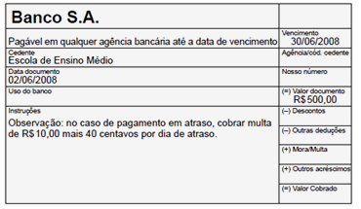

a) M(x) = 500 + 0,4x

b) M(x) = 500 + 10x

**c)** M(x) = 510 + 0,4x

d) M(x) = 510 + 40x

e) M(x) = 500 + 10,4*x*

*Questão 15)* (ENEM) Um experimento consiste em colocar certa quantidade de bolas de vidro idênticas em um copo com água até certo nível e medir o nível da água, conforme ilustrado na figura a seguir. Como resultado do experimento, concluiu-se que o nível da água é função do número de bolas de vidro que são colocadas dentro do copo. O quadro a seguir mostra alguns resultados do experimento realizado.

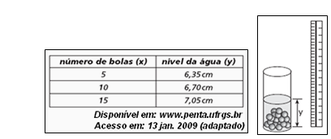

Qual a expressão algébrica que permite calcular o nível da água **(y)** em função do número de bolas **(x)**?

a) y = 30x

b) y = 25x + 20,2

c) y = 1,27x.

d) y = 0,7x.

**e)** y = 0,07x + 6.

Questão 16) (ENEM) Diante de um sanduíche e de uma porção de batatas fritas, um garoto, muito interessado na quantidade de calorias que pode ingerir em cada refeição, analisa os dados de que dispõe. Ele sabe que a porção de batatas tem 200g, o que equivale a 560 calorias, e que o sanduíche tem 250g e 500 calorias. Como ele deseja comer um pouco do sanduíche e um pouco das batatas, ele se vê diante da questão: *“Quantos gramas de sanduíche e quantos gramas de batata eu posso comer para ingerir apenas as 462 calorias permitidas para esta refeição?*”

Considerando que ***x*** e ***y*** representam, respectivamente, em gramas, as quantidades do sanduíche e das batatas que o garoto pode ingerir, assinale a alternativa correspondente à expressão algébrica que relaciona corretamente essas quantidades.

**a)** 2x + 2,8y = 462

b) 2,8x + 2y = 462

c) 1,8x + 2,3y = 1060

d) 0,5x + 0,4y = 462

e) 0,4x + 0,5y = 462

Questão 17) (ENEM) Três empresas de táxi, W, K e L estão fazendo promoções: a empresa W cobra R$ 2,40 a cada quilômetro rodado e com um custo inicial de R$ 3,00; a empresa K cobra R$ 2,25 a cada quilômetro rodado e uma taxa inicial de R$ 3,80 e, por fim, a empresa L, que cobra R$ 2,50 a cada quilômetro rodado e com taxa inicial de R$ 2,80. Um executivo está saindo de casa e vai de táxi para uma reunião que é a 5 km do ponto de táxi, e sua esposa sairá do hotel e irá para o aeroporto, que fica a 15 km do ponto de táxi. Assim, os táxis que o executivo e sua esposa deverão pegar, respectivamente, para terem a maior economia são das empresas:

a) W e L

**b)** W e K

c) K e L

d) K e W

e) K e K

Questão 18) (ENEM) Na seleção para as vagas deste anúncio, feita por telefone ou correio eletrônico, propunha-se aos candidatos uma questão a ser resolvida na hora. Deveriam calcular seu salário no primeiro mês, se vendessem 500m de tecido com largura de 1,40m, e no segundo mês, se vendessem o dobro. Foram bem sucedidos os jovens que responderam, respectivamente,

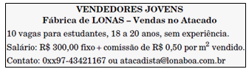

a) R$ 300,00 e R$ 500,00

b) R$ 550,00 e R$ 850,00

**c)** R$ 650,00 e R$ 1000,00

d) R$ 650,00 e R$ 1300,00

e) R$ 950,00 e R$ 1900,00.

Questão 19) (ENEM) A empresa SWK produz um determinado produto **x**, cujo custo de fabricação é dado pela equação de uma reta crescente, com inclinação dois e de variável **x**. Se não tivermos nenhum produto produzido, a despesa fixa é de R$ 7,00 e **−2x2 + 229,76x − 441,84** é a função venda de cada unidade **x**. Tendo em vista uma crise financeira, a empresa fez algumas demissões. Com isso, caiu em 12% o custo da produção de cada unidade produzida. Nessas condições, a função lucro da empresa pode ser expressa como:

**a)** L(x) = −2x2 + 228x − 448,00

b) L(x) = −2x2 + 227,76x − 448,84

c) L(x) = −2x2 + 228x − 441,84

d) L(x) = −2x2 + 229,76x − 441,84

e) L(x) = −2x2 + 227,76x − 448,96

Questão 20) (ENEM) Certo município brasileiro cobra a conta de água de seus habitantes de acordo com o gráfico. O valor a ser pago depende do consumo mensal em m3.

Se um morador pagar uma conta de R$ 19,00, isso significa que ele consumiu:

a) 16 m3 de água

**b)** 17 m3 de água

c) 18 m3 de água

d) 19 m3 de água

e) 20 m3 de água

Questão 21) (ENEM) Uma pesquisa da ONU estima que, já em 2008, pela primeira vez na história das civilizações, a maioria das pessoas viverá na zona urbana. O gráfico a seguir mostra o crescimento da população urbana desde 1950, quando essa população era de 700 milhões de pessoas, e apresenta uma previsão para 2030, baseada em crescimento linear no período de 2008 a 2030.

De acordo com o gráfico, a população urbana mundial em 2020 corresponderá, aproximadamente, a quantos bilhões de pessoas?

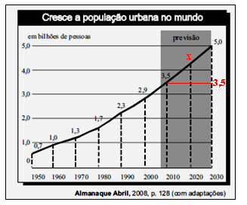

a) 4,00

b) 4,10

c) 4,15

**d)** 4,25

e) 4,50

Questão 22) (ENEM) Um pequeno pomar com 40 árvores plantadas produz 25 cestas de frutas por árvores. Devido à disputa de nutrientes no solo, a cada árvore que é plantada a mais, cada uma das árvores produz 1/4 de cestas a menos. Podemos dizer que o número de árvores que devem estar no pomar para que a produção seja máxima é:

a) 30

b) 40

c) 50

d) 60

**e)** 70

Questão 23) **(ENEM)** A duração do efeito de alguns fármacos está relacionada à sua meia-vida, tempo necessário para que a quantidade original do fármaco no organismo se reduza à metade. A cada intervalo de tempo correspondente a uma meia-vida, a quantidade de fármaco existente no organismo no final do intervalo é igual a 50% da quantidade no início desse intervalo.

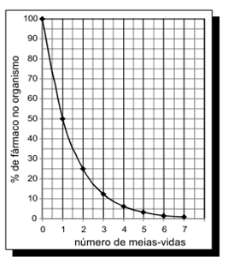

O gráfico acima representa, de forma genérica, o que acontece com a quantidade de fármaco no organismo humano ao longo do tempo.

A meia-vida do antibiótico amoxicilina é de 1 hora. Assim, se uma dose desse antibiótico for injetada às 12 h em um paciente, o percentual dessa dose que restará em seu organismo às 13 h 30 min será aproximadamente de

a) 10%.

b) 15%.

c) 25%.

d) 35%.

e) 50%.

Questão 24) (Unifesp) Há funções y = f(x) que possuem a seguinte propriedade: "a valores distintos de x correspondem valores distintos de y". Tais funções são chamadas injetoras.

Qual, dentre as funções cujos gráficos aparecem abaixo, é injetora?

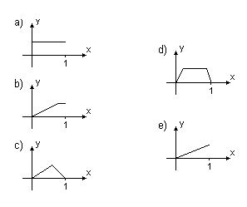

Questão 25) (Ufrn) Sejam E o conjunto formado por todas as escolas de ensino médio de Natal e P o conjunto formado pelos números que representam a quantidade de professores de cada escola do conjunto E.

Se f: E  P é a função que a cada escola de E associa seu número de professores, então

1. f não pode ser uma função bijetora.
2. f não pode ser uma função injetora.
3. f é uma função sobrejetora.
4. f é necessariamente uma função injetora

Questão 26) (Puccamp) Seja f a função de IR em IR, dada pelo gráfico a seguir

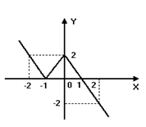

É correto afirmar que

1. f é sobrejetora e não injetora.
2. f é bijetora.
3. f(x) = f(-x) para todo x real.
4. f(x) > 0 para todo x real.
5. o conjunto imagem de f é ] - ∞; 2 ].

Questão 27) (Ufpe) Dentre as curvas a seguir, qual pode ser o gráfico de uma função injetora y = f(x)?

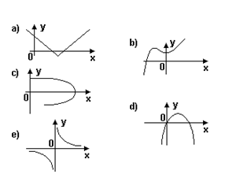

Questão 28) A produção agrícola brasileira evoluiu, na última década, de forma diferenciada. No caso da cultura de grãos, por exemplo, verifica-se nos últimos anos um crescimento significativo da produção da soja e do milho, como mostra o gráfico.

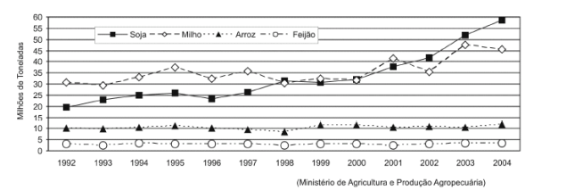

Pelos dados do gráfico é possível verificar que, no período considerado,

(A) a produção de alimentos básicos dos brasileiros cresceu muito pouco.

(B) a produção de feijão foi a maior entre as diversas culturas de grãos.

(C) a cultura do milho teve taxa de crescimento superior à da soja.

(D) as culturas voltadas para o mercado mundial decresceram.

(E) as culturas voltadas para a produção de ração animal não se alteraram.

Questão 29) Considere as funções f, g e h, todas definidas em [m,n] com imagens em [p,q] representadas através dos gráficos abaixo:

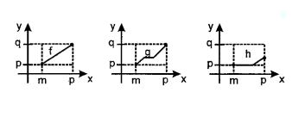

Pode-se afirmar que:

(A) f é bijetiva, g é sobrejetiva e h não é injetiva.

(B) f é sobrejetiva, g é injetiva e h não é sobrejetiva.

(C) f não é injetiva, g é bijetiva e h é injetiva.

(D) f é injetiva, g não é sobrejetiva e h é bijetiva.

(E) f é sobrejetiva, g não é injetiva e h é sobrejetiva.

Questão 30) Dos gráficos, o único que representa uma função de imagem

$\{y∈R / 1≤y≤4\}$ e domínio $\{x∈R/0≤x≤3\}$ é :

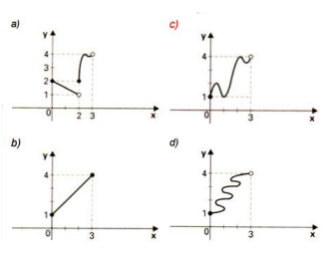

Questão 31) Na figura, temos o gráfico de uma função f. Desse modo, f(f(1)) vale:

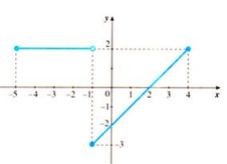

1. -3
2. -1
$-\frac{1}{2}$

$\frac{1}{2}$

3. 2

Questão 32) Na figura abaixo, está representado o gráfico de uma função real de variável real y = f(x):

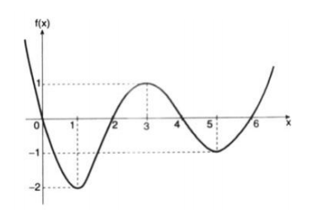

Considerando os elementos desse gráfico, analise as afirmativas seguintes:

1. A função f em questão possui exatamente 3 raízes reais.
2. A função f é crescente no intervalo $\left[\frac{1}{4} ,\frac{7}{3}\right].$
3. A função f é decrescente no intervalo $\left[\frac{10}{3},\frac{9}{2} \right]$.
4. f(3) + f(1) < f(2) + f(5).

$f\left(\frac{19}{3}\right)+f\left(-\frac{19}{3}\right)=0$

De acordo com esses dados, a alternativa correta é:

a) Todas as afirmativas são falsas.

b) Apenas as afirmativas I e II são verdadeiras.

c) Apenas a afirmativa V é falsa.

d) Apenas a afirmativa III é verdadeira

Questão 33) (Unifesp) Há funções y = f(x) que possuem a seguinte propriedade: "a valores distintos de x correspondem valores distintos de y". Tais funções são chamadas injetoras.

Qual, dentre as funções cujos gráficos aparecem abaixo, é injetora?

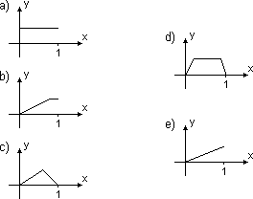

Questão 34) Uma função que verifica a propriedade “ qualquer que seja x, $f\left(-x\right)=-f\left(x\right)," é$

$f\left(x\right)=2.$

$f\left(x\right)=2x^{2}.$

$f\left(x\right)=x^{2}.$

$f\left(x\right)=2x.$

$f\left(x\right)=cosx.$

Questão 35) (UFAM) Observe as funções dadas por $f\left(x\right)=2x-2 e g\left(x\right)=-x+3. Se b=g\left(a\right), então f\left(b\right)vale$

$-2a+1.$

$-2a+4.$

$-2a+2.$

$-2a-8.$

$-2a-4.$